西 安 邮 电 大 学
（计算机学院）

课内实验报告

实验名称： 表格和表单

专业名称： 网络工程
班 级： 2002
学生姓名： 李玲
学号（8位）： 04192065
指导教师： 张弛
实验日期： 2021年3月24日
一. 实验目的及实验环境
- 掌握表格的创建
- 掌握表格属性的设置
- 掌握行标记的属性设置
- 掌握表格单元格的属性设置
- 掌握利用表格进行页面布局的方法
- 理解表单的基本结构
- 掌握文本输入框和密码输入框的使用
- 掌握按钮的使用
- 掌握复选框和单选框的使用
- 掌握多行文本输入框和下拉列表框的使用
二. 实验内容
- 验证性实验
  - 表格标记和标题，按照课本P73调试运行程序6-3；
  - 表格嵌套，按照课本P85调试运行程序6-16；
  - 表格嵌套实现网页布局，按照课本P87 程序6-17；
  - 表格综合示例，按照课本P88调试运行程序6-18；
  - 表单结构及表单输入，按照课本P95调试运行程序7-2、7-3、7-4、7-5、7-6、7-7，并将这6个程序合并成一个程序；
  - 多行文本输入框，按照课本P102调试运行程序7-8；
  - 表单综合示例，按照课本P106调试运行程序7-12；
- 设计性实验内容
  - 成绩登记表的制作。 实验要求：成绩登记表中的数据包括序号、学号、姓名、平时成绩、期末成绩、学期总成绩，如下图所示：
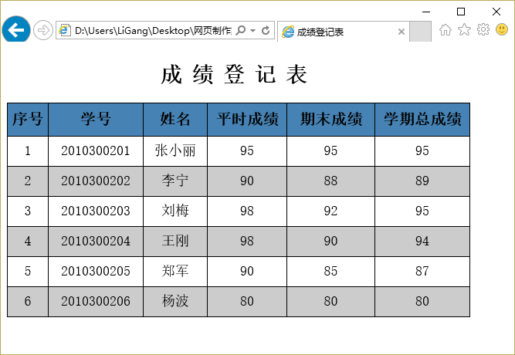
  - 产品介绍页面的制作。 实验要求：用表格布局产品简介的页面，如下图所示。
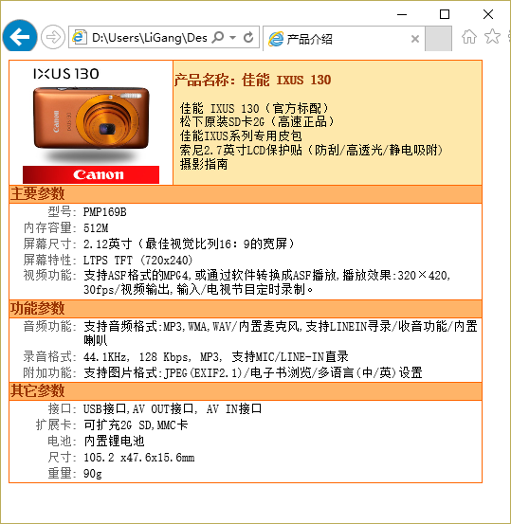
  - 网站留言板。 实验要求：要得到用户的姓名、网站、电话或者QQ号、留言内容等信息，如下图所示。
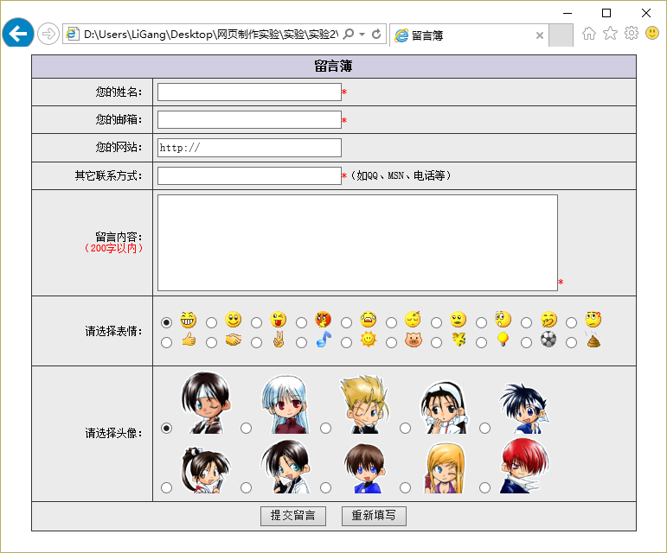
  - 调查问卷。 实验要求：做一个网站的在线调查，如下图所示。
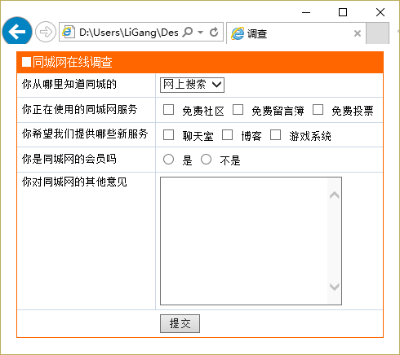

三．方案设计
1.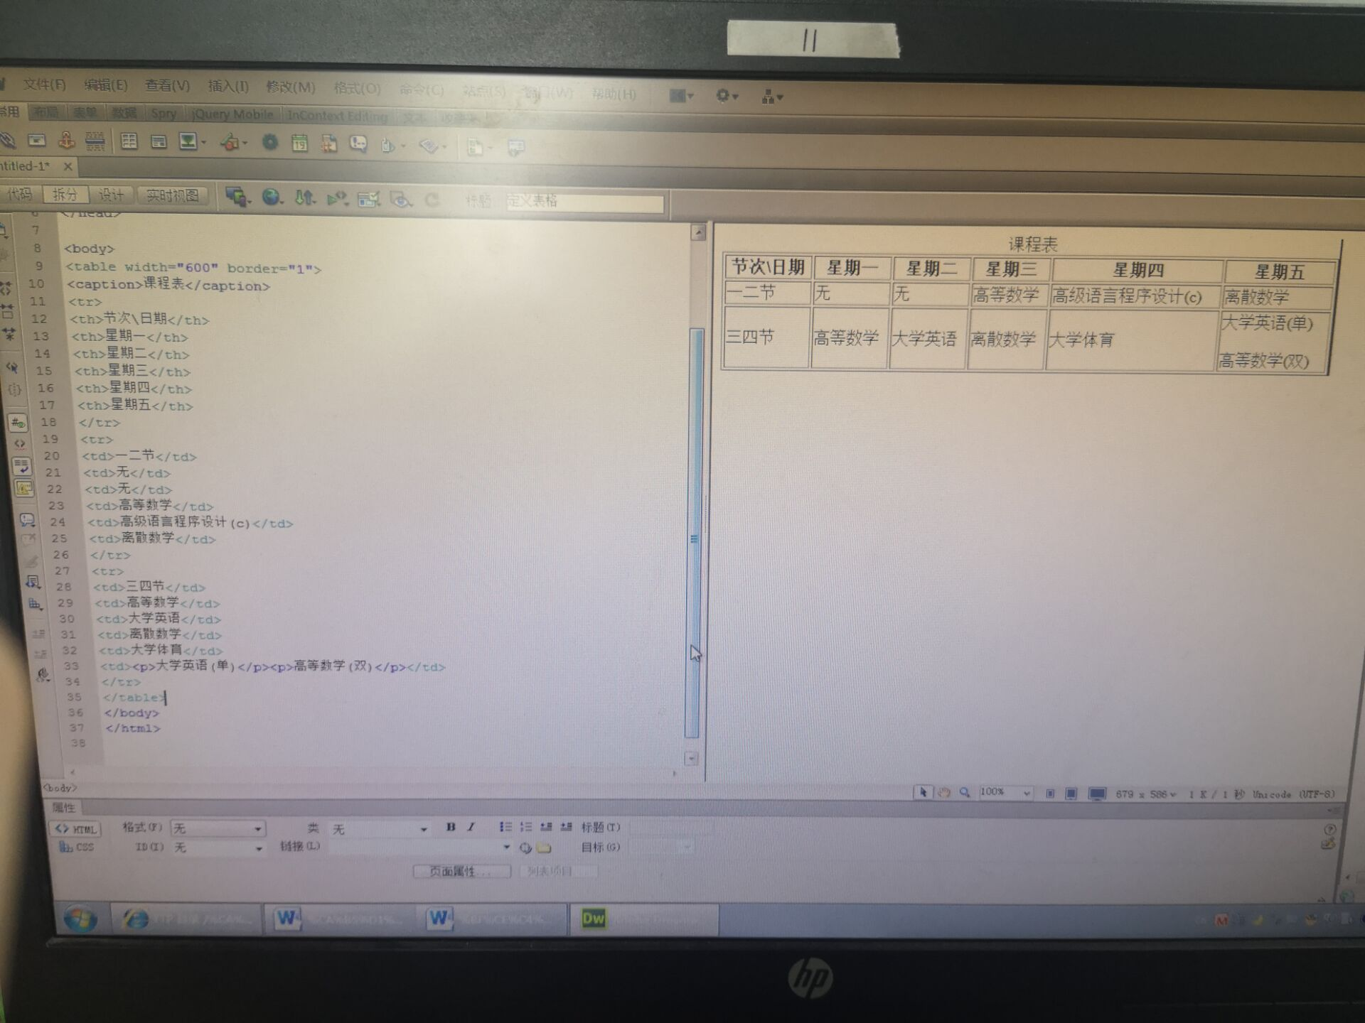
2.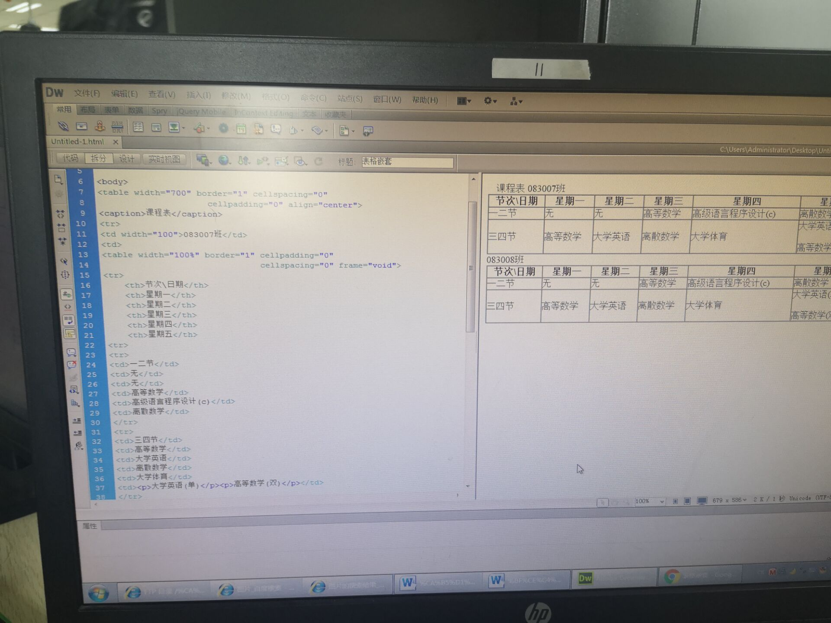
3.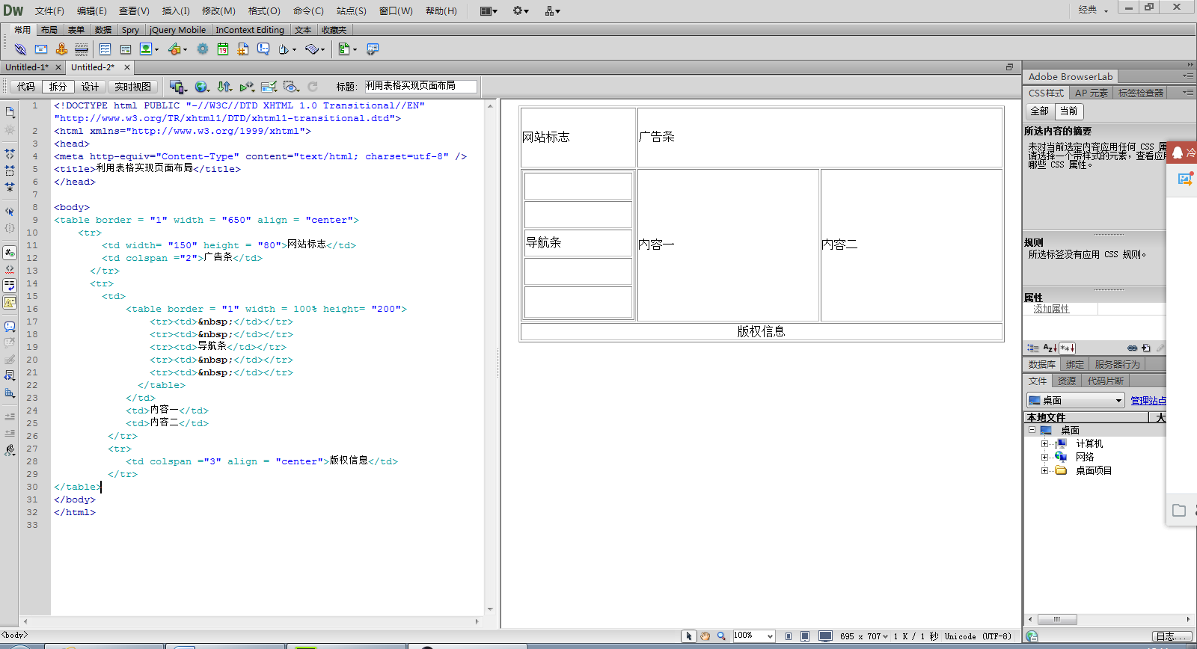
4.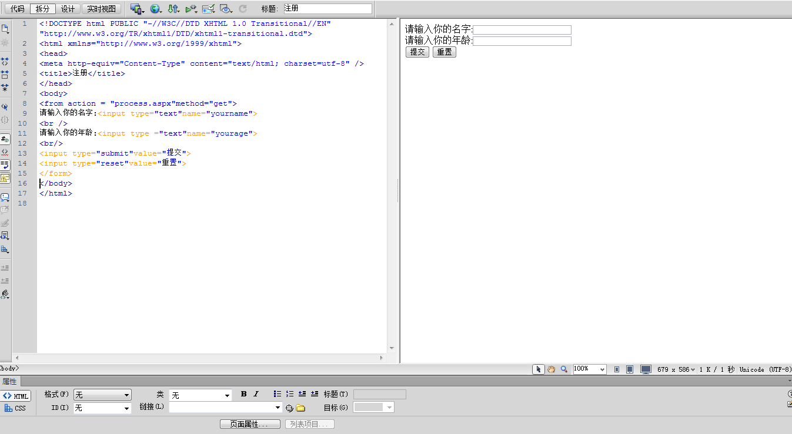
5.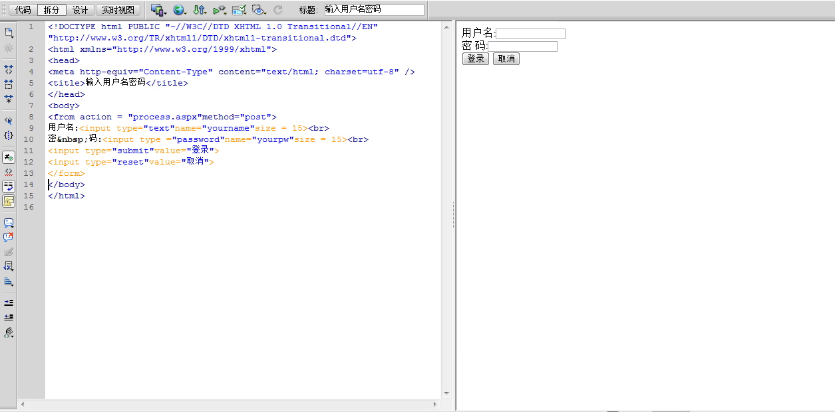
6.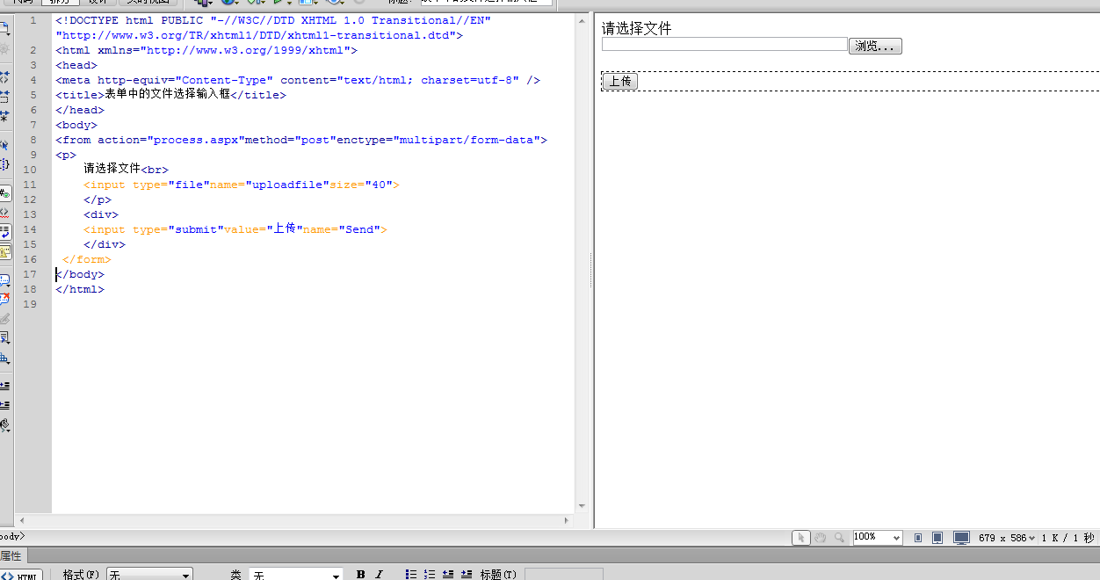
7.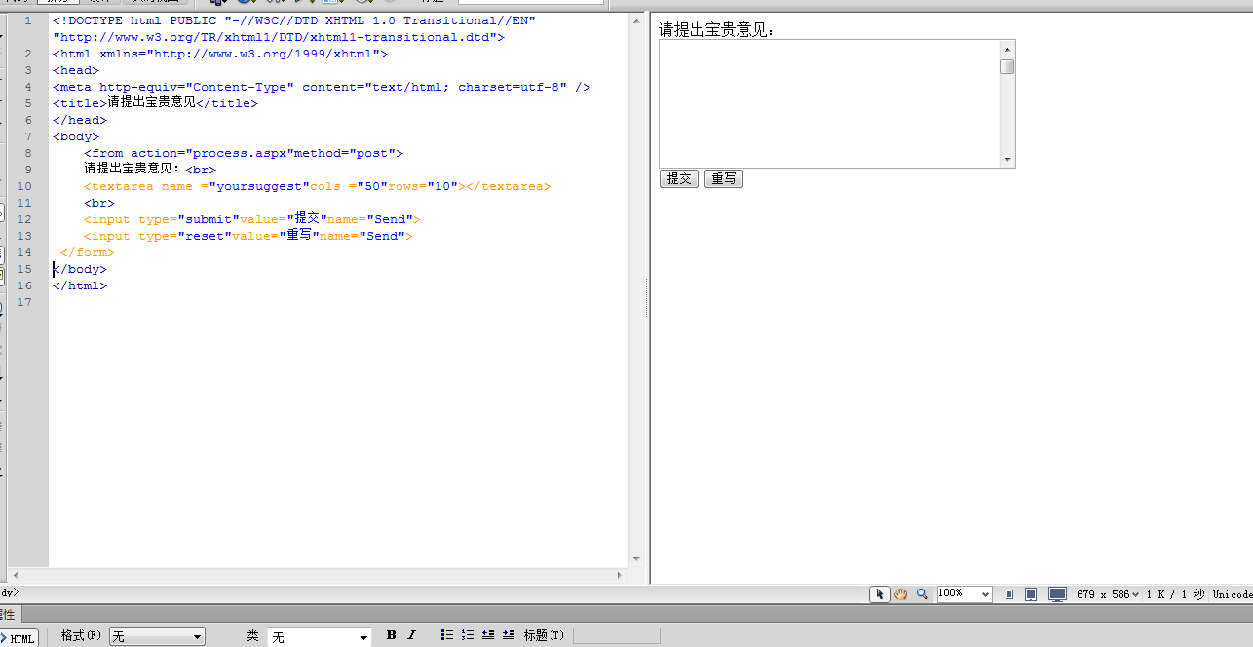

四．测试数据及运行结果

- 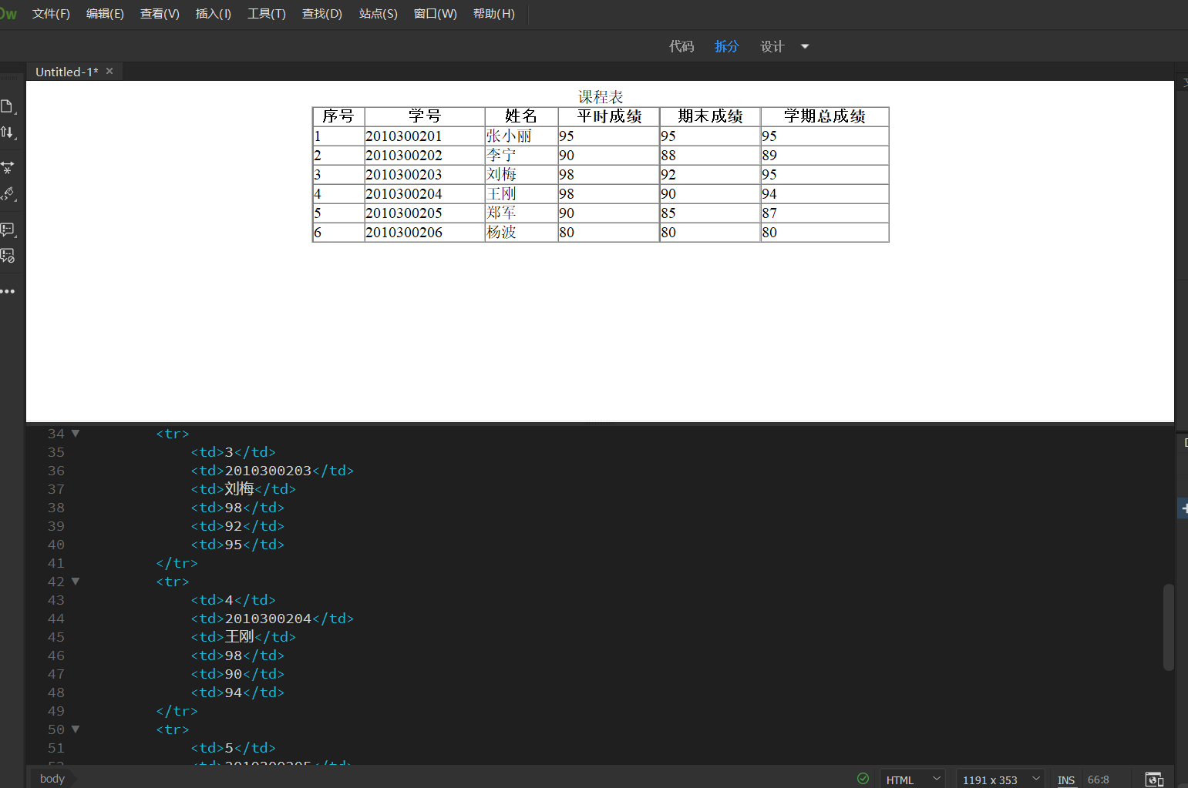
- 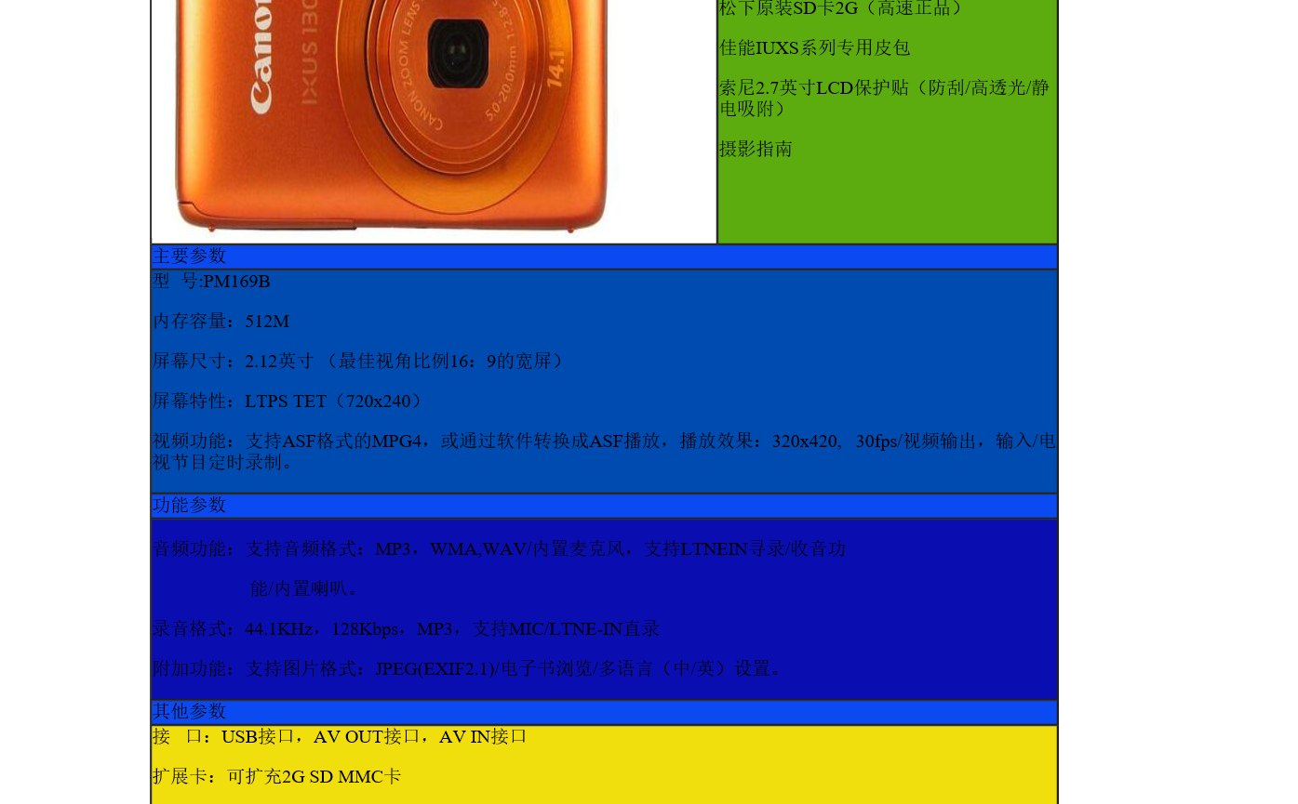
- 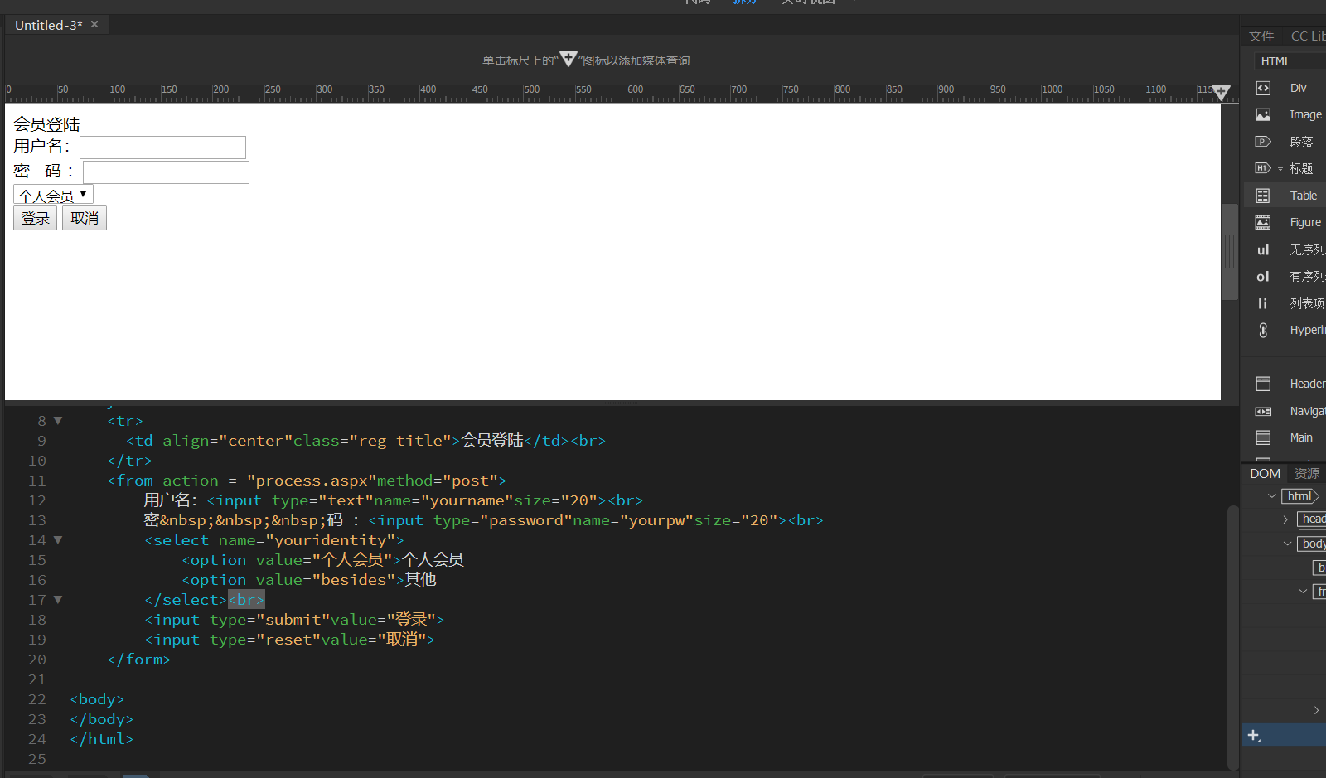
- 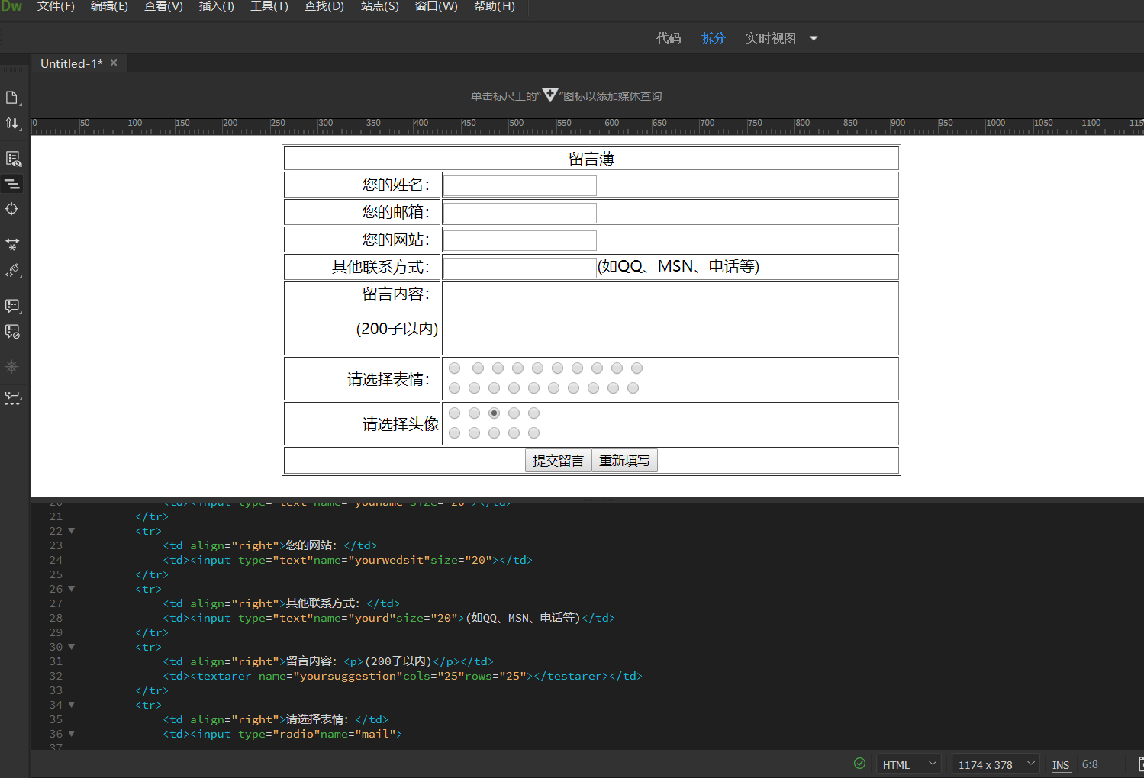
- 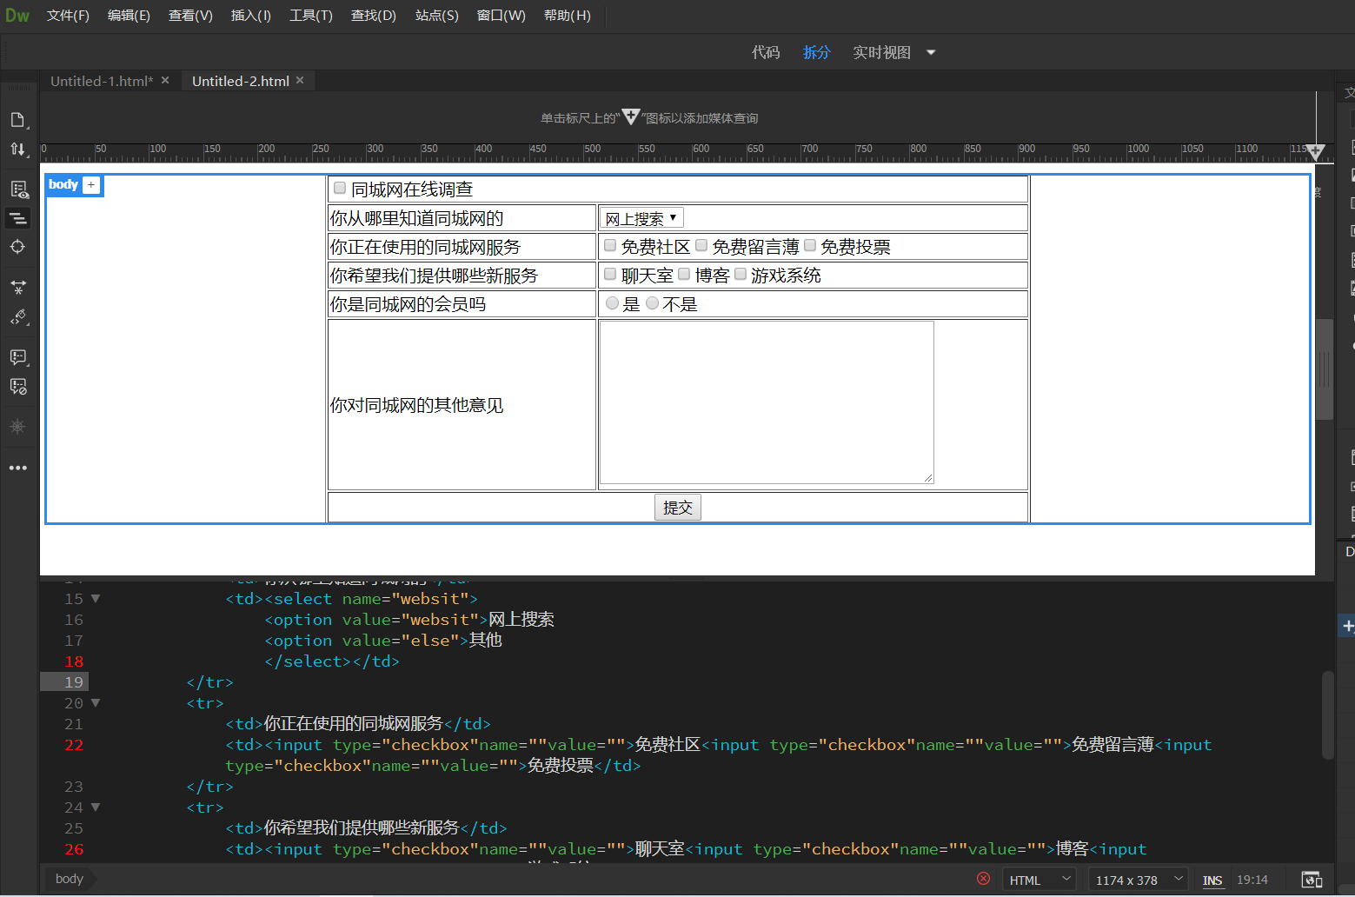

五．总结

- 实验过程中遇到的问题及解决办法；
有的标签加入没反应，和同学商量
2．对设计及调试过程的心得体会。
对前端有了更深理解
六．附录：

1.
<!doctype html>
<html>
<head>
<meta charset="utf-8">
<title>成绩登记表</title>
</head>
<body>
<table width ="600"border="1"cellpadding="0"cellspacing="0"align= "center">
<caption>课程表</caption>
<tr>
<th width="52">序号</th>
<th width="113">学号</th>
<th width="84">姓名</th>
<th width="103">平时成绩</th>
<th width="103">期末成绩</th>
<th width="131">学期总成绩</th>
</tr>
<tr>
<td>1</td>
<td>2010300201</td>
<td>张小丽</td>
<td>95</td>
<td>95</td>
<td>95</td>
</tr>
<tr>
<td>2</td>
<td>2010300202</td>
<td>李宁</td>
<td>90</td>
<td>88</td>
<td>89</td>
</tr>
<tr>
<td>3</td>
<td>2010300203</td>
<td>刘梅</td>
<td>98</td>
<td>92</td>
<td>95</td>
</tr>
<tr>
<td>4</td>
<td>2010300204</td>
<td>王刚</td>
<td>98</td>
<td>90</td>
<td>94</td>
</tr>
<tr>
<td>5</td>
<td>2010300205</td>
<td>郑军</td>
<td>90</td>
<td>85</td>
<td>87</td>
</tr>
<tr>
<td height="20">6</td>
<td>2010300206</td>
<td>杨波</td>
<td>80</td>
<td>80</td>
<td>80</td>
</tr>
</table>

</body>
</html>
2.
<!doctype html>
<html>
<head>
<meta charset="utf-8">
<title>照相机</title>
</head>
<body>
<table width ="782"border="1"cellpadding="0"cellspacing="0"align= "center">
<tr>
<td width="435" height ="150"><img src=".jpg" width="435" height="347" alt=""/></td>
<td width="341"bgcolor =#5CAC10><p>产品名称：佳能 IXUX 130</p>
<p>佳能 IXUS 130 （官方标配）</p>
<p>松下原装SD卡2G（高速正品）</p>
<p>佳能IUXS系列专用皮包</p>
<p>索尼2.7英寸LCD保护贴（防刮/高透光/静电吸附）</p>
<p>摄影指南</p></td>
</tr>
<tr>
<td height ="20"colspan="2"bgcolor =##AE4A0F>主要参数</td>

</tr>
<tr>
<td height="130"colspan="2"bgcolor =##0C4B8B>型&nbsp;&nbsp;号:PM169B
<p>内存容量：512M</p>
<p>屏幕尺寸：2.12英寸 （最佳视角比例16：9的宽屏）</p>
<p>屏幕特性：LTPS TET（720x240）</p>
<p>视频功能：支持ASF格式的MPG4，或通过软件转换成ASF播放，播放效果：320x420,
&nbsp; 30fps/视频输出，输入/电视节目定时录制。</p></td>

</tr>
<tr>
<td height="20"colspan="2"bgcolor =##AE4A0F>功能参数</td>

</tr>
<tr>
<td height="130"colspan="2"bgcolor =##AF0ECB><p>音频功能：支持音频格式：MP3，WMA,WAV/内置麦克风，支持LTNEIN寻录/收音功 </p>
<p> &nbsp; &nbsp; &nbsp; &nbsp; &nbsp; &nbsp; &nbsp; &nbsp; &nbsp; &nbsp; &nbsp;能/内置喇叭。 </p>
<p>录音格式：44.1KHz，128Kbps，MP3，支持MIC/LTNE-IN直录</p>
<p>附加功能：支持图片格式：JPEG(EXIF2.1)/电子书浏览/多语言（中/英）设置。</p></td>

</tr>
<tr>
<td height="20"colspan="2"bgcolor =##AE4A0F>其他参数</td>

</tr>
<tr>
<td height="130"colspan="2"bgcolor =#F0DE0D>接 &nbsp; 口：USB接口，AV OUT接口，AV IN接口
<p>扩展卡：可扩充2G SD MMC卡</p>
<p>电 &nbsp; 池：内置锂电池</p>
<p>尺 &nbsp; 寸：105.2x47.6x15.6mm</p>
<p>重 &nbsp;置：90g</p></td>

</tr>

</table>
</body>
</html>
3.
<!doctype html>
<html>
<head>
<meta charset="utf-8">
<title>会员登陆</title>
</head>
<body>
<tr>
<td align="center"class="reg_title">会员登陆</td><br>
</tr>
<from action = "process.aspx"method="post">
用户名：<input type="text"name="yourname"size="20"><br>
密&nbsp;&nbsp;&nbsp;码 ：<input type="password"name="yourpw"size="20"><br>
<select name="youridentity">
<option value="个人会员">个人会员
<option value="besides">其他
</select><br>
<input type="submit"value="登录">
<input type="reset"value="取消">
</form>

<body>
</body>
</html>
4.
<!doctype html>
<html>
<head>
<meta charset="utf-8">
<title>留言薄</title>
</head>
<body>

<form action="process.aspx"method="post">
<table border="1"width="650" align="center" >
<tr>
<td colspan="2"align="center">留言薄</td>
</tr>
<tr>
<td align="right"> 您的姓名：</td>
<td><input type="text"name="yourname"size="20"></td>
</tr>
<tr>
<td align="right">您的邮箱：</td>
<td><input type="text"name="youname"size="20"></td>
</tr>
<tr>
<td align="right">您的网站：</td>
<td><input type="text"name="yourwedsit"size="20"></td>
</tr>
<tr>
<td align="right">其他联系方式：</td>
<td><input type="text"name="yourd"size="20">(如QQ、MSN、电话等)</td>
</tr>
<tr>
<td align="right">留言内容：<p>(200子以内)</p></td>
<td><textarer name="yoursuggestion"cols="25"rows="25"></testarer></td>
</tr>
<tr>
<td align="right">请选择表情：</td>
<td><input type="radio"name="mail">

<input type="radio"name="mail"><input type="radio"name="mail"><input type="radio"name="mail"><input type="radio"name="mail"><input type="radio"name="mail"><input type="radio"name="mail"><input type="radio"name="mail"><input type="radio"name="mail"><input type="radio"name="mail"><br><input type="radio"name="mail"><input type="radio"name="mail"><input type="radio"name="mail"><input type="radio"name="mail"><input type="radio"name="mail"><input type="radio"name="mail"><input type="radio"name="mail"><input type="radio"name="mail"><input type="radio"name="mail"><input type="radio"name="mail">
</td>
</tr>
<tr>
<td align="right">请选择头像</td>
<td><input type="radio"name="mail"><input type="radio"name="mail"><input type="radio"name="mail"><input type="radio"name="mail"><input type="radio"name="mail"><br><input type="radio"name="mail"><input type="radio"name="mail"><input type="radio"name="mail"><input type="radio"name="mail"><input type="radio"name="mail"></td>
</tr>
<tr>
<td colspan="2"align="center"><input type="submit"value="提交留言"><input type="reset"value="重新填写"></td>

</tr>
</form>
</table>
</body>
</html>
5.
<!doctype html>
<html>
<head>
<meta charset="utf-8">
<title>调查问卷</title>
</head>
<body>
<form action="process.aspx"method="post">
<table border="1"width="650" align="center" >
<tr>
<td colspan="2"><input type="checkbox"name=""value="">同城网在线调查</td>
</tr>
<tr>
<td>你从哪里知道同城网的</td>
<td><select name="websit">
<option value="websit">网上搜索
<option value="else">其他
</select></td>
</tr>
<tr>
<td>你正在使用的同城网服务</td>
<td><input type="checkbox"name=""value="">免费社区<input type="checkbox"name=""value="">免费留言薄<input type="checkbox"name=""value="">免费投票</td>
</tr>
<tr>
<td>你希望我们提供哪些新服务</td>
<td><input type="checkbox"name=""value="">聊天室<input type="checkbox"name=""value="">博客<input type="checkbox"name=""value="">游戏系统</td>
</tr>
<tr>
<td>你是同城网的会员吗</td>
<td><input type="radio"name="mail">是<input type="radio"name="mail">不是</td>
</tr>
<tr>
<td>你对同城网的其他意见</td>
<td><textarea name="yoursuggestion"cols="45"rows="10"wrap="physical"></textarea></td>
</tr>
<tr>
<td colspan="2"align="center"><input type="submit"value="提交"></td>
</tr>
</table>
</body>
</html>

